CF126
Triumph Tiger Explorer 2011-2015
Triumph Tiger Explorer XC 2011-2015

Kit pro levou stranu |  |  |  |  | Kit pro pravou stranu
ID | Popis | Kat.č. | ks |  | ID | Popis | Kat.č. | ks
1 | Rám | CF126-L | 1 |  | 1 | Rám | CF126-P | 1
2 | Šroub M8x30mm | 834 | 2 |  | 2 | Šroub M8x30mm | 834 | 1
3 | Dural. váleček d=6mm | 453 | 1 |  | 3 | Šroub M8x35mm | 861 | 1
4 | Podložka plochá M8 | 802 | 2 |  | 4 | Podložka plochá M8 | 802 | 2
5 |  |  |  |  | 5 | Dural. váleček d=13mm | 1100 | 1
6 |  |  |  |  | 6 | Dural. váleček d=13mm | 464 | 1

Doporučujeme použít středně silné lepidlo na závity.

Instrukce :

- Demontujte tři originál šrouby na levé straně motocyklu.
- Vezměte šroub ID.2 a podložku ID.4, nasuňte ji do přední horní části rámu. Poté vezměte další šroub ID.2 a podložku ID.4 a nasuňte ji do prostřední spodní části rámu.
- Přiložte k motoru a namontujte, na šroub v prostřední spodní části rámu ještě nevlékněte duralový vymezovací váleček ID.3. Pro uchycení padacího rámu v zadní části použijte originál šroub. Z bezpečnostních důvodů můžete použít středně silné lepidlo na závity.
- Demontujte dva originál šrouby na pravé straně motocyklu a originál zadní dlouhý šroub, který vysuňte z rámu motocyklu.
- Vezměte šroub ID.2 a podložku ID.4, nasuňte ji do přední horní části rámu. Poté vezměte šroub ID.3 a podložku ID.4 a nasuňte ji do prostřední spodní části rámu.
- Přiložte k motoru a namontujte, na šroub v prostřední spodní části rámu ještě nevlékněte duralový vymezovací váleček ID.6. Pro uchycení padacího rámu v zadní části použijte originál šroub a duralový vymezovací váleček ID.5. Z bezpečnostních důvodů můžete použít středně silné lepidlo na závity.
- Na závěr zkontrolujte dotažení všech šroubů.

Šroub M10 ID.2 + podložka M10 ID.3 + plastová krytka M10 ID.4

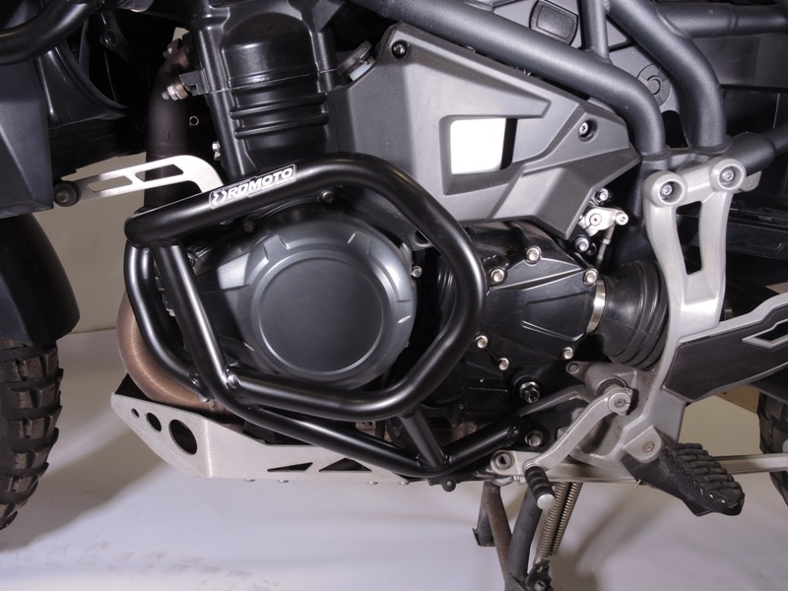
Originál šroub
Šroub ID.2 + podložka ID.4

Šroub ID.2 + podložka ID.4 + duralový váleček ID.3

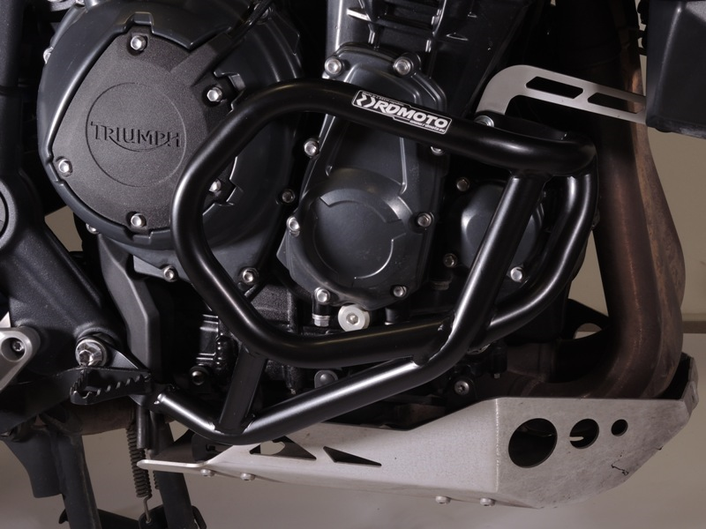
Šroub ID.2 + podložka ID.4

Originál šroub + duralový váleček ID.5

Šroub ID.3 + podložka ID.4 + duralový váleček ID.6

9
13,11,12
10
Origin.bolt
Original bolt. Rear place.

